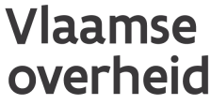
NOTA AAN HET VOORZITTERSCOLLEGE
//////////////////////////////////////////////////////////////////////////////////////////////////////////////////////////////////
Referte: VC_20190221_3_DOC050_a
betreft: Beleid rond competentiemanagement en prestatiemanagement – HR-instrumentarium
(1 bijlage)
vragen naar: Ronny Verstraete/Kurt Ryckaert
e-mail: ronny.verstraete@vlaanderen.be; kurt.ryckaert@vlaanderen.be
//////////////////////////////////////////////////////////////////////////////////////////////////////////////////////////////////

inleiding – context

Ook de overheid wordt geconfronteerd met een meer dynamische en disruptieve omgeving waarin het succes van organisaties wordt bepaald door de kwaliteit en snelheid van hun strategie-uitvoering. Het wordt steeds moeilijker om plannen te maken met een tijdsspanne van vijf of tien jaar en deze vervolgens tot in detail uit te werken. Veel variabelen veranderen snel en zijn onzeker, complex en vaag, wat de overheid noopt om op een andere manier te werken. De overheid moet flexibel en visionair zijn.
Daarnaast wordt verwacht dat de overheid anticipeert op belangrijke maatschappelijke trends en uitdagingen (vergrijzing, verkleuring, war for talent, digitalisering), dat ze evolueert naar meer wendbaarheid, een verhoogde performantie en klantgedrevenheid en dat ze omgaat met uitdagingen van besparingen en reorganisaties.
Bij deze hoge verandersnelheid en uitdagingen hoort een organisatiemodel waarin de prioriteiten van een organisatie helder gecommuniceerd kunnen worden, waarin iedereen focus legt in zijn werkzaamheden, waarin medewerkers meer verantwoordelijkheid nemen en krijgen voor de inrichting en organisatie van hun werk. Eveneens een HR-beleid waarin prestaties voorop staan (in plaats van aanwezigheid) en waarin competente medewerkers kunnen gevonden worden door interne mobiliteit en inzet op werkbaar werk. Lerend werken moet de boventoon voeren, met de klemtoon op leren waarbij de medewerker of het team de instrumenten krijgt om continu aan ontwikkeling te werken. Dat vraagt om slimmer werken en werk zo organiseren dat mensen hun talent maximaal kunnen inzetten. Daarbij hoort leiderschap waarbij organisatiedoelstellingen helder kunnen gecommuniceerd worden en waarbij de manager zich positioneert als coach in het opvolgen en begeleiden in het realiseren van deze doelstellingen.
Het is dus belangrijk een organisatiecontext te creëren waarbij de wetenschappelijk bewezen hulpbronnen (autonomie, feedback, ontwikkelmogelijkheden, sociale steun, rolduidelijkheid, …) deel uitmaken van het HR-beleid en zo bijdragen aan werkbaar werk.

BELEIDSVISIE OP Competentiemanagement EN PRESTATIEMANAGEMENT bij de vlaamse oVerheid

2.1 Huidige situatie

Functiefamilies

Om de invoering van een competentiemanagement bij de Diensten van de Vlaamse overheid te versterken, werden in 2005 zowel een 15-tal functiefamilies ontwikkeld als een competentieboek.

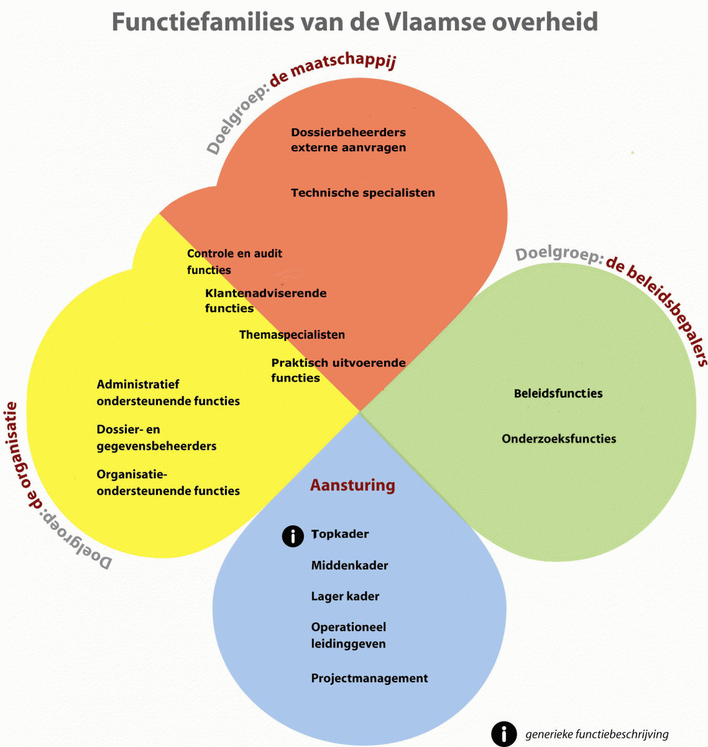
Functiefamilies hebben in de eerste plaats tot doel inhoudelijk transparantie en coherentie te bieden in de veelheid van functies. Een functiefamilie groepeert en beschrijft functies die op vlak van de aard van activiteiten en vereiste competenties gelijkaardig zijn. Er is gekozen voor een procesmatige benadering; dit wil zeggen dat functies geclusterd werden volgens gelijksoortige processen (bv. 'behandelen van aanvragen van externe klanten', 'controleren', ‘administratief ondersteunen’, ‘operationeel leiding geven’ en dergelijke). Functiefamilies beschrijven het doel, de resultaatgebieden met voorbeeldactiviteiten, de competentieprofielen. Functiefamilies zijn een nuttig instrument in verschillende HR-domeinen. Via de indelingscriteria zijn ze ook het fundament van het classificatiemodel (functiematrix) van de Vlaamse overheid. De functiematrix is juridisch verankerd in het VPS.
Het gebruik van functiefamilies is verplicht in het traject functieclassificatie (toelichting VPS).
Competenties
Het competentieboek van de Vlaamse overheid bevat 23 gedragscompetenties. Een competentie is een cluster van gedrag dat bijdraagt tot succes in een functie of rol. Competenties worden binnen de Vlaamse overheid gebruikt in functiebeschrijvingen. https://overheid.vlaanderen.be/personeel/hr-kader/overzicht-documenten-en-sjablonen-functieclassificatie#competentieboek
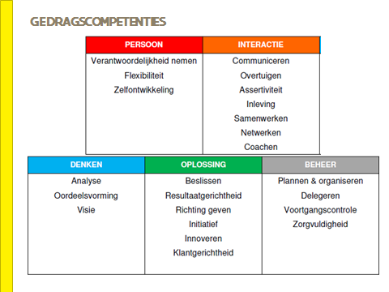
Ter ondersteuning van de entiteiten is voor elke functieklasse binnen een functiefamilie een sjabloon van functiebeschrijving beschikbaar op https://overheid.vlaanderen.be/personeel/hr-kader/overzicht-documenten-en-sjablonen-functieclassificatie. Per sjabloon wordt een competentieprofiel (kerncompetenties per functiefamilie) voorgesteld dat bestaat uit 5 of 6 van de bovenstaande gedragscompetenties.
Het verplicht gebruik van een vast competentieprofiel is momenteel in het VPS enkel voorzien voor de functies uit het top- en middenkader.
Voor de andere functies geeft AgO momenteel in haar adviezen, tijdens opleidingen, in handleidingen en dergelijke de volgende richtlijnen mee:
- Volg het competentieprofiel dat in de functiefamilies wordt voorgesteld want het voorstel is uitgewerkt met interne en externe deskundigen (AgO, HR BP’s, SD Worx, Quintessence)
- Het voorgestelde competentieprofiel kan met 1 of 2 gedragscompetenties aangevuld worden met een functie- of entiteit specifieke focus (maximum 8 competenties zodat de focus bij evaluatie, ontwikkeling, R&S niet verloren gaat)
- Wijzig niets aan de teksten van het competentieboek (gedragsindicatoren panacheren, niveaus aanpassen, …)
- Entiteiten hebben volledige vrijheid wat de vaktechnische competenties betreft

2.2 Update van de beleidsvisie en digitalisering als hefboom

Het gebruik van competentieprofielen wensen we uit te breiden naar de andere functies. Vanuit HR-invalshoek biedt het gebruik van competentieprofielen, gekoppeld aan functiebeschrijvingen, immers tal van voordelen.

Op vlak van rekrutering en selectie kan via competentieprofielen op grotere schaal het principe van niet nodeloos hertesten ten volle ingang vinden. Dit levert niet alleen efficiëntiewinsten op voor de Vlaamse overheid, maar ook voor (interne en externe) kandidaten die voor functies met hetzelfde competentieprofiel niet opnieuw dezelfde testen moeten afleggen. Bovendien kan zo ook de aanpak van een VO-brede modulaire selectie en VO-brede werfreserves tot zijn recht komen: selectiestappen voor verschillende functies met hetzelfde competentieprofiel kunnen gezamenlijk georganiseerd worden, wat kostenvoordelen oplevert en snellere doorlooptijden garandeert.
Competentieprofielen vergroten VO-breed transparantie, helderheid en duidelijkheid over de verwachtingen in functies. De verwachtingen worden immers zowel voor de leidinggevenden als de medewerkers in eenzelfde taal uitgedrukt. Dit zorgt voor rolduidelijkheid en is daardoor heel belangrijk voor het welzijn en draagt bij aan de bevlogenheid van medewerkers. De leidinggevende creëert duidelijke verwachtingen en dat komt de aansturing, het opvolgen van prestaties, de bijsturing en het geven van feedback (kortom PLOEG) ten goede.
Bij het voeren van een loopbaanbeleid is kunnen bouwen op competentieprofielen een belangrijke pijler: het is duidelijk wat verwacht wordt ook als men wil bewegen binnen de eigen entiteit of naar een andere entiteit binnen de Vlaamse overheid. Loopbaanbewegingen worden uitgedrukt in termen van bewegen naar een functie met een gelijkaardig competentieprofiel of naar een functie met een ander competentieprofiel. Meteen is duidelijk welke competenties al aanwezig zijn of verder ontwikkeld moeten worden om een volgende loopbaanstap te zetten. Ook als een tijdelijke rol wordt opgenomen en zo bepaalde competenties worden aangescherpt, is helder waaraan men werkt. Dit draagt bij aan het leren en ontwikkelen. Gericht leren en ontwikkelen, stimuleert het groeien.
Uitgaande van het adagio ‘medewerker aan het stuur van de eigen loopbaan’, draagt het inzetten op competentieprofielen bij aan het helder krijgen van de loopbaanmogelijkheden zowel binnen als buiten de eigen entiteit. Door duidelijke handvaten te bieden aan medewerkers rond loopbaanmogelijkheden, ontstaat een mogelijk loopbaanperspectief, voelen medewerkers zich verbonden met de organisatie en draagt dit bij aan een grotere betrokkenheid, motivatie en tevredenheid.
Dankzij het gebruik van competentieprofielen, drukt men over entiteiten heen competentie-verwachtingen in een gemeenschappelijke taal uit en spiegelt men het aanwezige talent hieraan. Dit leidt tot een transparantere kijk op mensen en hun potentieel vanuit organisatieperspectief. Wat ook bijdraagt tot het makkelijker opzetten van potentieelontwikkelprogramma’s (bv. rond leiderschap) en tot inzetten op successieplanning voor bv. sleutelfuncties, …
Bovenstaande voordelen zijn ook opgenomen als uitgangspunten in het project Personeelpunt. Concreet kunnen een aantal digitale functionaliteiten als hefboom dienen om de uitdagingen waar de VO mee wordt geconfronteerd te realiseren. Het is zeer waarschijnlijk dat we deze uitdagingen niet zullen realiseren zonder een goede digitale ondersteuning (uiteraard is de digitale ondersteuning slechts 1 hefboom, naast een sterke cultuur en leiderschap). Gezien het belang van deze digitale hefboom wordt onderstaand toegelicht hoe processen zullen opgezet worden die deze voordelen nastreven:
- Potentieeldetectie wordt ondersteund door de module talentbesprekingen en talentpools. Medewerkers kunnen een competentie self-assessment doorlopen om een beeld te krijgen van hun potentieel en huidige prestaties. Ook leidinggevenden kunnen in een gestructureerde dialoog deze inschatting maken, waarna acties kunnen vastgelegd worden om te zorgen dat medewerkers klaar gestoomd worden om kritische functies in te vullen of te vervangen.
- Potentieelontwikkeling wordt ondersteund door talentpools aan te leggen waarbij bv medewerkers met potentieel en ambitie om tot middenkader door te groeien een gericht ontwikkeltraject te kunnen aanbieden, kunnen opvolgen en kunnen onderling met elkaar in contact brengen (bv. aanlooptraject middenkader). Dit is eveneens mogelijk voor technisch schaarse profielen.
- Er kan (ten vroegste vanaf 2020) aan geautomatiseerde testing gewerkt worden door een gevalideerde testbatterij digitaal te koppelen aan Personeelpunt, waarbij een grote groep aan kandidaten op korte termijn kan gescreend worden en gerangschikt worden op bv. cognitieve of psychotechnische proeven.
- Elke kandidaat krijgt een digitaal dossier in de module rekrutering en selectie met zijn/haar competentieresultaten ten aanzien van het verwachte competentieprofiel in de functie waarvoor iemand heeft gesolliciteerd. De kandidatendatabank is vlot doorzoekbaar op meerdere parameters om intern en extern potentieel in kaart te brengen.
- Loopbaanpaden kunnen uitgetekend worden in de module profielbeheer waarbij medewerkers zich kunnen oriënteren ten opzichte van bepaalde functies en zicht krijgen op de competenties die nog verder ontwikkeld dienen te worden hiervoor. Op deze manier kan gerealiseerd worden dat meer interne kandidaten zich aanmelden voor moeilijk in te vullen functies en interne mobiliteit gestimuleerd worden.

Het project Personeelpunt levert begin 2019 de eerste modules op: Prestatiemanagement, profielbeheer en rekrutering en selectie. Eind 2019 wordt eveneens de module leren opgeleverd en de module talentbesprekingen en talentpools.

2.3 Prestatiemanagement

Een ander onderdeel van het HR-beleid, dat het duurzaam inzetten en blijvend motiveren van medewerkers centraal stelt, is prestatiemanagement. Prestatiemanagement biedt leidinggevenden een instrument om te sturen op organisatiedoelen, om individuele prestaties op te volgen en bij te sturen, medewerkers te motiveren en werkbaar werk te bewaken.
Een gedegen beleid rond prestatiemanagement zorgt er onder meer voor dat:

- Leidinggevenden individuele prestaties in lijn met organisatiedoelstellingen nauwgezet kunnen opvolgen en de ontwikkeling van medewerkers stimuleren en bespreekbaar maken.
- Doelstellingen continu kunnen aangepast, bijgewerkt en gewijzigd worden.
- Medewerkers kunnen zien hoe hun doelstellingen bijdragen aan de organisatiedoelen, wat rolduidelijkheid en motivatie verhoogt.
- Medewerkers doelen kunnen aligneren aan elkaar wat de team- en projectwerking ondersteunt
- Medewerkers worden gestimuleerd om eigenaarschap over hun werk en doelstellingen op te nemen en dat ze worden aangezet tot regelmatige zelfreflectie.
- De dialoog tussen leidinggevenden en medewerkers over prestaties en doelstellingen wordt ondersteund.
- Feedback geven en vragen als hulpbron voor het leren van medewerkers wordt aangemoedigd.
- Leidinggevenden handvaten krijgen om medewerkers die onder verwachting presteren strakker op te volgen en bij te sturen.

Om deze beleidsvisie te ondersteunen, werd de digitalisering van het proces van prestatiemanagement in een nieuwe module PLOEG in Vlimpers mogelijk gemaakt. Daarnaast is het mogelijk om het opvolgen van doelstellingen en prestaties plaats- en tijdsonafhankelijk te doen. De module PLOEG is de eerste module die in kader van het project PersoneelPunt Talent wordt opgeleverd. 16 entiteiten en 6 000 medewerkers nemen de module begin 2019 voor het eerst in gebruik. De module is uitgewerkt door een werkgroep, bestaande uit specialisten van AgO en entiteiten van de Vlaamse overheid en uitvoerig getest vóór de lancering.

VASTSTELLINGEN EN VERBETERMOGELIJKHEDEN

3.1 Competentiemanagement

De huidige situatie die het mogelijk maakt om de competentieprofielen te wijzigen en/of aan te vullen met andere gedragscompetenties (op basis van de al aangeleverde functieprofielen zijn honderden verschillende competentieprofielen beschikbaar) verhindert het voeren van een toekomst gericht HR-beleid en maakt het moeilijk om de bovenstaande voordelen van het gebruik van competentieprofielen te realiseren:

- De relatie met een heldere en transparante functieclassificatie is moeilijk (afwijkende competenties kunnen een functie zwaarder maken).
- De transparantie voor medewerkers tussen entiteiten om horizontaal of verticaal te bewegen, wordt niet gefaciliteerd: in sommige entiteiten zal een gelijkaardige functie 5 competenties vereisen, in een andere 7.
- Het interne potentieel wordt ernstig onderbenut binnen de Vlaamse overheid: er is geen helder zicht op welke medewerkers potentieel hebben om moeilijk invulbare functies in te vullen. Er is namelijk geen eenduidige “lat” te leggen waar medewerkers aan dienen te voldoen in bepaalde functiegroepen.
- Er is een onderbenutting van de interne arbeidsmarkt: het schaalvoordeel dat de Vlaamse overheid heeft om potentieel in kaart te hebben en te ontwikkelen wordt onvoldoende benut, waardoor nog steeds te veel kosten aan externe selectie dienen besteed te worden en intern weinig kansen geboden worden (lage interne mobiliteit).
- Het selectie-instrumentarium kan niet efficiënt én kostenbewust uitgebouwd worden om op een vlotte manier geschikte kandidaten te vinden (bv het uitbouwen van modulaire selecties, het uitbouwen van een gestandaardiseerd instrumentarium, het digitaliseren van selectieprocessen).
- Het onderhoud van alle competentieprofielen is voor HR in de entiteit bijzonder arbeidsintensief qua administratie (wanneer niet met de vaste competentieprofielen wordt gewerkt) en sluit niet aan bij de vooropgestelde meerwaarde van HR in de entiteit (cfr. HR netwerkmodel: focus op uitvoeren van HR-strategie in plaats van HR-administratie).

Ook de opzet van de vernieuwde modules inzake prestatiemanagement, rekrutering en selectie, leren, talentbesprekingen en talentpools (Personeelpunt) botst op het huidige beleid inzake competentiemanagement.
- De actuele diversiteit in competentieprofielen maakt een opzet en onderhoud van het systeem zeer complex (met kwaliteitsrisico’s als gevolg).
- De processen zoals talentbesprekingen, prestatiemanagement en leren kunnen ook niet optimaal werken als er geen eenvoudige eenduidige basis is.
- De competentieprofielen kunnen ook niet geactualiseerd worden over een langere looptijd (praktisch gezien zou dit bijna een volledige heropzet betekenen voor elke entiteit).

Voor de volledigheid wordt aangestipt dat dit onafhankelijk is van de gekozen leverancier (die als beste uit de selectie kwam inzake kwaliteit), maar inherent is aan de huidige complexiteit inzake competentieprofielen. Het projectteam Personeelpunt heeft navraag gedaan bij de leverancier (Cornerstone On Demand) die wereldwijd bij de top 3 van leveranciers behoort in dit segment en de Vlaamse Overheid is hun enige klant die dergelijke complexiteit en afwijkingen inzake competentieprofielen toelaat. Er wordt bijgevolg duidelijk afgeweken van het aansluiten bij goede praktijken, wat een van de uitgangspunten is van de nota Personeelpunt (VR 13/5/2016).
De modules kunnen wel succesvol opgezet worden als er wordt uitgegaan van de VO competentieprofielen. Zo vormt deze keuze een belangrijk speerpunt in het al dan niet succesvol kunnen uitgaan van de hierboven vermelde uitdagingen. Vertrekken van competentieprofielen sluit aan bij een goede praktijk bij andere grote, complexe organisaties. De competentieprofielen kunnen ook eenvoudig technisch geactualiseerd worden door AgO voor alle functiebeschrijvingen (na de actualisatieprocedure).

Het systeem is trouwens ook in het kader van de eerder vermelde beleidsvisie aangekocht.

aanpassing instrumentarium – voorstel

4.1 Competentieprofielen

Zoals eerder is vermeld, bevat elke functiefamilie per functieklasse een competentieprofiel met 5 of 6 gedragscompetenties (zie overzicht als bijlage). Ter ondersteuning van de beleidsvisie op competentiemanagement, stellen we voor om dit competentieprofiel over te nemen bij het opmaken van functiebeschrijvingen. Dat betekent dat er voor de hele Vlaamse overheid een overzichtelijk en beheersbaar aantal van 50 competentieprofielen bestaat.

De entiteiten blijven de mogelijkheid hebben om in Personeelpunt eigen accenten (entiteit specifiek/functie specifiek) aan te brengen via de vaktechnische competenties (die volledig vrij zijn), de resultaatgebieden (zonder dat voorbeeldactiviteiten opgeladen worden)., het doel, de context, …
Verwachtingen inzake gedrag naar de gehele organisatie, afdelingen, teams of individuele medewerkers worden in Personeelpunt best zo concreet mogelijk vastgelegd in doelstellingen. In de module PLOEG kan eenvoudig een doelstelling gecascadeerd worden in heel de organisatie of op individueel niveau en dit op elk moment doorheen het jaar. Zo kan bv. veiligheid of het stimuleren van samenwerking binnen teams worden aangemaakt als doelstelling voor afdelingen, teams of de gehele organisatie. De beschrijving hiervan kan specifiek gemaakt worden.
Accenten in het selectieproces (bv. aansluiting met de waarden van de organisatie of het specifiek rekening houden in de selectie met een bepaalde competentie) kan een plaats vinden in het selectiereglement, meer bepaald in het functiespecifieke onderdeel en dit bovenop het bestaande competentieprofiel dat vroeger wordt getest. Dit sluit aan bij de bestaande praktijk.

Wat de digitalisering van dit voorstel in Personeelpunt betreft, voorziet het voorstel ook een aantal transitiemaatregelen, die toelaten om de voordelen te behouden, maar ook verschillende snelheden toe te laten in de invoer van functies en competenties. Zo kan ervoor geopteerd worden om in de context van het project Personeelpunt:
- Functies al dan niet aan te leveren (om digitaal op te laden). Het niet opladen blokkeert niets, maar vermindert een aantal toepassingen in het systeem.
- Functies al dan niet te koppelen aan medewerkers. Wanneer niet gekoppeld wordt, kunnen de functies louter als instrument voor HR gebruikt worden: rapporteren en onderhouden. Wanneer gekoppeld wordt, kunnen voordelen maximaal benut worden: medewerkers kunnen functies raadplegen, dit kan meegenomen worden in PLOEG en er kunnen essentiële opleidingstrajecten voorzien worden voor specifieke functiegroepen.
- De competentieprofielen al dan niet zichtbaar te maken voor medewerkers (indien gekoppeld wordt). Dit vermijdt dat medewerkers – vóór de formele communicatie – via de competentieprofielen proberen te gissen in welke functiefamilie en functieklasse de functie is gewogen.
- AgO voorziet een geautomatiseerde upload van functies en competentieprofielen op twee tijdstippen gedurende 2019​ voor entiteiten die deze informatie aanreiken in het beschikbare Excel-sjabloon.

4.2 Onderhoudsprocedure

Maatschappelijke trends, technologische evoluties en economische omstandigheden dwingen ons er toe om ons HR-beleid actueel te houden. Organisaties en werk zijn voortdurend aan verandering onderhevig. Dit heeft ook een impact op het organiseren van arbeid, het uitoefenen van functies en bijgevolg ook op de competentieprofielen.

Daarom is het nodig om de HR-instrumenten actueel te houden en regelmatig in vraag te stellen. Zo voorziet het VPS in Titel 2. Algemene bepalingen, Art. I 2, 25°, dat de functiematrix en de organisatie-eigen wegingsmethodiek aan een periodieke onderhoudsprocedure onderworpen zijn. Concreet betekent dit vierjaarlijks, te rekenen vanaf 1 januari 2014. Zo wordt de functieclassificatie actueel gehouden door rekening te houden met de wijzigingen en evolutie binnen de Vlaamse overheid (personeelsoverdrachten staatshervorming, nieuwe of gewijzigde functies, digitalisering, de organisatiestructuur, technologie, nieuwe functiefamilie(s), anders organiseren van arbeid, …. Via deze onderhoudsprocedure willen we dan ook de competentieprofielen actueel houden.

AgO neemt het initiatief voor die onderhoudsprocedure die eerst wordt aangekondigd in de begeleidingscommissie Functieclassificatie (paritair samengesteld met HR BP’s en vertegenwoordigers van de representatieve vakorganisaties). Daarna kunnen alle gebruikers van de instrumenten participeren door verbetervoorstellen (ook de impact op de niet toewijsbare functies) te signaleren en aan een oplossing/verdere uitwerking mee te werken. Deze worden besproken in werksessies met HR BP’s, experten van AgO en de externe systeembeheerder (momenteel Hudson NV). De vakorganisaties hebben in het recente verleden gevraagd om ook uitgenodigd te worden voor deelname aan de technische werkgroepen betreffende de optimalisatie van instrumenten in het kader van functieclassificatie. Aanvaarde verbetersuggesties worden verwerkt in het HR-instrumentarium, waarna een ruime rapportering volgt aan de betrokken partijen. Sommige optimalisaties kunnen een aanpassing van het VPS vereisen (zie onlangs in kader van de beroepsprocedure in het traject functieclassificatie). In dat laatste geval dient het hele traject van administratieve en begrotingscontrole worden aangevat.

Er werd vorig jaar een onderhoudsprocedure afgerond en in het VPS verankerd.

Omdat de volgende procedure maar opgestart wordt in 2021, stelt de stuurgroep Prestatiemanagement voor dat AgO in samenwerking met HR BP’s en desgevallend externe expertise een traject opstart waarbij onderzocht wordt of de huidige competentieprofielen voldoende toekomstgericht zijn. Gisteren ging een begeleidingscommissie Functieclassificatie door waarop dit optimalisatietraject – weliswaar onder voorbehoud van de beslissing van het Voorzitterscollege – al werd aangekondigd.

VOORSTEL VAN BESLISSING

Het Voorzitterscollege:

- gaat akkoord met het voorstel over de competentieprofielen zoals beschreven in punt 4.1 van deze nota
- vraagt AgO om een onderhoudsprocedure op te starten volgens de modaliteiten beschreven in punt 4.2 van deze nota

